المستوى: سنة أولى ابتدائي ابتدائية : أحمد يحياوي رابح
اختبار الفصل الثَّاني في مادة اللغة العربيّة
السَّنَد:
غَرَسَ أَحْمَدُ شُجَيْرَةَ صَنَوْبَرٍ وَ قــــامَ
بِسَقْيِــها وَ قـــالَ : أُحِبُّ الإِعْتِناءَ بِالطَّبيعَةِ .
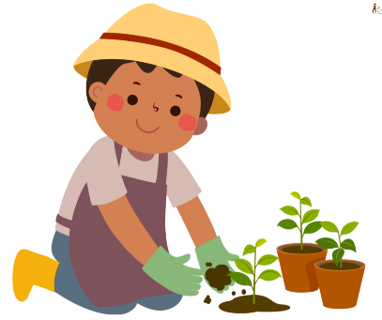

أُلَوِّنُ الْإجَابَـةَ الصَّحِيحَةَ
صَنَوْبَرٍ
لَيْمونٍ
بُرْتُقالٍ
- غَرَسَ أَحْمَدُ شُجَيْرَةَ :

- أَسْتَخْـرِج مِنَ السَّنَـدِ كَلِـمَةً بِهَا حَرْفٌ مِنَ الْحُرُوفِ التَّالِيَّــةِ :

غ | ش | ط | م

3: أُلاحِـظُ الصُّورَةَ ثُمَّ أُرَتِبُ الْمَقَـاطِـعَ لِأَحْصُـلَ عَلَى كَلِـمَةٍ :
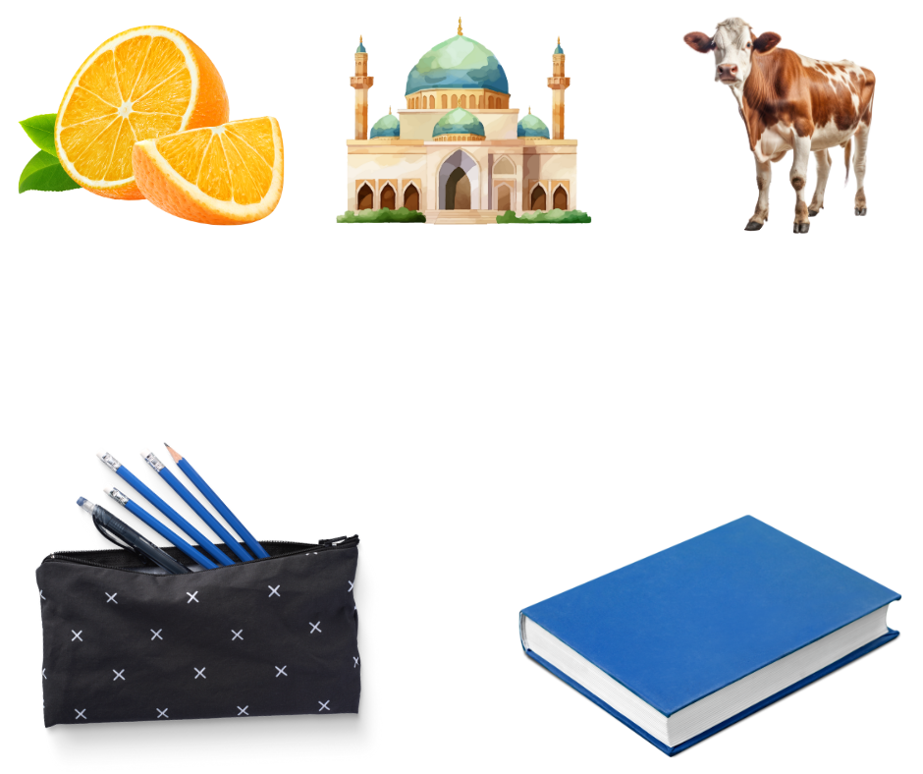

ةٌ | ـــقَــ | بَـــ | ـــرَ |  | ــــدٌ | مَــسْـ | ــجِـ |  | لٌ | ـــقـا | تُــ | بُــرْ
4) : أضَعُ ( هذا) أَوْ (هَذِهِ)

.......كِتَابٌ ........ مِقْلَمَةٌ

5) أُرَتِّبُ الْكَلِمَاتُ لِأَحْصُلَ عَلَى جُمْلَةٍ مُفِيدَةٍ :
بِلالُ لَيْمونٍ غَرَسَ شُجَيْرَةَ
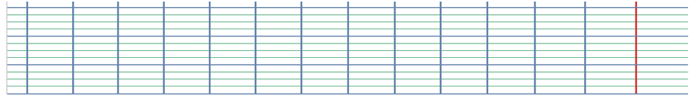

6) أَنْـسَـخُ الْجُمْلَـةُ بِخَطٍّ جَمِيـــلٍ : 1 نقطة

7) أربط كل كلمة بصورتها المناسبة :
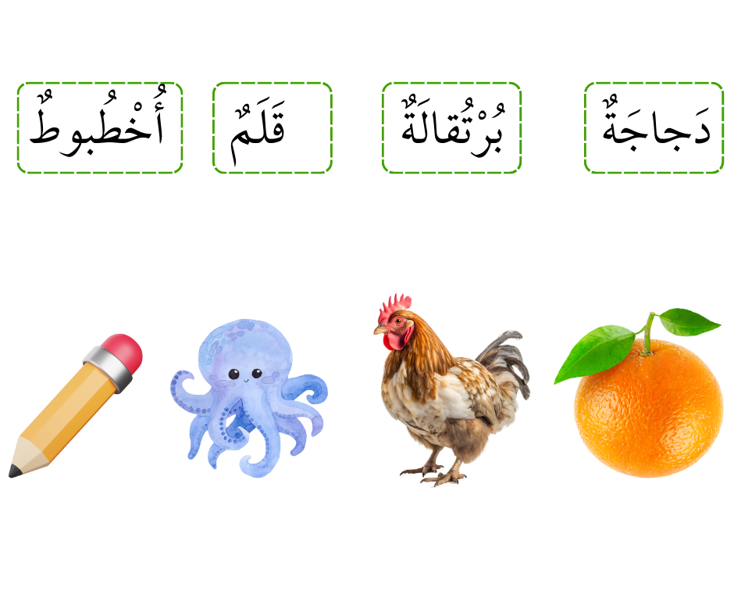

8/اقرأ الجُملة التالية ثم لون الصورة التي تعبر عنها
يَــــــــعْــــــتَــــنـــي بِـــــــلالُ بِــــــشُــــجَــيْــرَةِ البُرْتُقـــــالِ .
